**Instituto de Educação Superior de Brasília**



27/07/2022

**Projeto Integrador de**

**Estruturas de Dados**

Documento de Especificações do Projeto

**Nome do projeto**: Jogo de Paciência

**Nome da equipe:** Loop

**Integrantes:**

* Danilo Rosa
* Roger dos Santos Alencar
* Sabrina Mendes Braga

Sumário

1. [**Introdução geral**](https://docs.google.com/document/d/1fDO7IlTUlGnyHNRcLcgtnWkSUNyosFsrNZX-p0N2VPE/edit#heading=h.duwcl6190tiv) **3**

1.1 Introdução ao projeto [3](https://docs.google.com/document/d/1fDO7IlTUlGnyHNRcLcgtnWkSUNyosFsrNZX-p0N2VPE/edit#heading=h.3qjha6m05fzk)

1.2 Objetivos [4](https://docs.google.com/document/d/1fDO7IlTUlGnyHNRcLcgtnWkSUNyosFsrNZX-p0N2VPE/edit#heading=h.89urpf87c9co)

1. [**Planejamento**](https://docs.google.com/document/d/1fDO7IlTUlGnyHNRcLcgtnWkSUNyosFsrNZX-p0N2VPE/edit#heading=h.8f78v7movu1e) **5**

2.1 Diagrama de estados 5

2.2 Detalhamento dos estados 6

1. **Especificações das estruturas de dados 7**

3.1 Estruturas de dados de cada etapa 7

1. **Conclusão 8**

4.1 Considerações Finais 8

1. **Trabalhos Futuros 9**

5.1 Propostas de melhorias 9

# **INTRODUÇÃO GERAL**

## INTRODUÇÃO AO PROJETO

O que é Paciência? Para entendermos o funcionamento de um jogo de paciência, primeiramente devemos entender o conjunto de regras existentes no jogo, assim como as possíveis operações de um usuário.

Paciência é um jogo muito conhecido o qual é jogado utilizando apenas um

baralho de cartas. Vale lembrar que um baralho é composto por 4 conjuntos de cartas (naipes) de A até K, sendo esses naipes divididos entre cores preta e vermelha (dois vermelhos e dois pretos). O objetivo do jogo é conseguir colocar todas as cartas de mesmo naipe em ordem crescente, ou seja, separar as cartas em quatro manilhas diferentes, sendo uma manilha para cada naipe.

O jogo se inicia com um deck embaralhado, o qual é distribuído entre 7 pilhas diferentes. Observa-se que, começando da carta à mais extrema esquerda e seguindo até à mais extrema direita, cada pilha recebe uma carta a mais que a anterior. Nesse sentido a primeira pilha tem apenas uma única carta inicialmente, a segunda tem duas, e assim em diante. Independentemente dessa disposição, apenas as cartas que estão no topo da pilha podem ser vistas,logo, há apenas uma carta disponível em cada pilha e as outras estão "viradas'', uma carta passa ser revelada a partir do momento que ela se torna o novo topo. Até o final do jogo todas as cartas devem ter sido reveladas, caso contrário, o jogo é considerado sem solução, uma vez que é impossível organizar devidamente as quatro manilhas.

Após serem distribuídas as cartas, o restante do baralho fica em uma outra pilha distinta, a qual é chamada de “Pilha de compras” cuja funcionalidade é dar ao jogador a opção de adicionar tais cartas ao seu deck inicial, mantendo assim a fluidez do jogo, uma vez que as opções de jogabilidade do deck podem se esgotar. Nesse sistema, a primeira carta a ser “virada” da pilha é o topo, seguindo até a base, ao chegar à base o baralho recomeça a mesma sequência. Nota-se que o jogador pode retirar qualquer carta da lista de compras (seja ela topo ou base), desde que esta carta se encaixe devidamente ao seu novo lugar no jogo. Vale ressaltar que se não for possível adicionar nenhuma carta ao deck e não existirem mais jogadas possíveis, o jogo é considerado sem solução, uma vez que não existem mais movimentos possíveis.

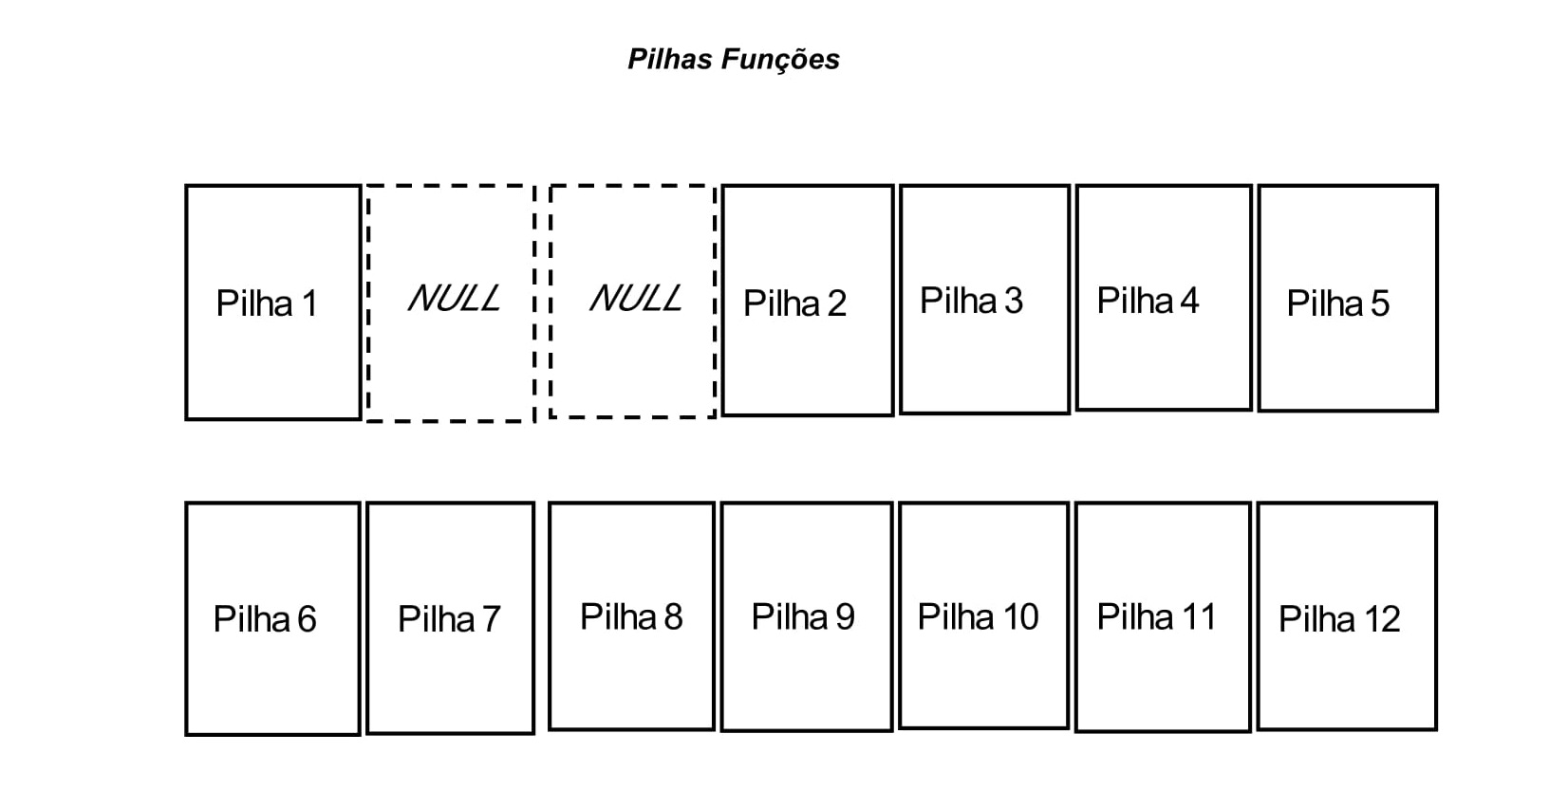

Pilha de “Compras”

Pilha 1: Pilha com cartas não ordenadas, cartas podem ser retiradas mas não colocadas;

Manilha

Pilha 2: Pilha Manilhas - Manilha Copas: crescente (A-K) ; - cartas vermelhas -

Pilha 3: Pilha Manilhas - Manilha Ouros: crescente (A-K); - cartas vermelhas -

Pilha 4: Pilha Manilhas - Manilha Espadas: crescente (A-K); - cartas pretas -

Pilha 5: Pilha Manilhas - Manilha Paus: crescente (A-K); - cartas pretas -

Deck

As pilhas 6-12 contém cartas aleatoriamente distribuídas e cada pilha, partindo da 6 até a 12, contém uma carta a mais do que a anterior. Apenas a carta do topo é exposta.

pilha 6: 1 carta - 1 carta exposta;

pilha 7: 2 cartas - 1 carta exposta;

pilha 8: 3 cartas - 1 carta exposta;

pilha 9: 4 cartas - 1 carta exposta;

pilha 10: 5 cartas - 1 carta exposta;

pilha 11: 6 cartas - 1 carta exposta;

pilha 12: 7 cartas - 1 carta exposta;

A jogabilidade do jogo se dá nas cartas que foram distribuídas dentre as 7 pilhas inferiores. O jogador deve mover as cartas dentro das sete pilhas, de forma a revelar as cartas que estão ocultas. Se necessário podem ser utilizadas as cartas de compra, ou até mesmo retornar uma das cartas já nas manilhas para ajudar no jogo. Diferentemente das manilhas, as sete pilhas são ordenadas pelo jogador de forma decrescente (K-A), sendo o Rei “K” a de valor mais alto, e o Ás “A” o de valor mais baixo. Além da ordenação decrescente, há também mais uma restrição no sistema de cartas do jogo, o jogador pode apenas empilhar cartas cujas cores se diferem (naipes alternados).

## 

## OBJETIVOS

O objetivo deste projeto é estudar como são feitas as interações e os movimentos no jogo Paciência, e a partir disto criar estruturas que desempenham a lógica desejada. Essa Documentação tem como finalidade guiar o processo de criação do projeto, de forma que, por meio de uma explicação detalhada do desenvolvimento das funções lógicas do jogo surge uma documentação do passo a passo, e portanto, uma contextualização para os mecanismos e estruturas desse projeto. Por fim , o objetivo final é facilitar o entendimento do jogo como um todo.

**PLANEJAMENTO**

DIAGRAMA DE ESTADOS

A fim de guiar e auxiliar o programador a escrever o código, é interessante que seja feita a elaboração de um diagrama de estrados, de forma que o passo a passo do projeto seja coordenado. A priori, essa etapa não é obrigatória, todavia,se faz necessária uma vez que evita que o programador cometa erros no seu programa, além de auxiliar o mesmo a focar em cada etapa individualmente.

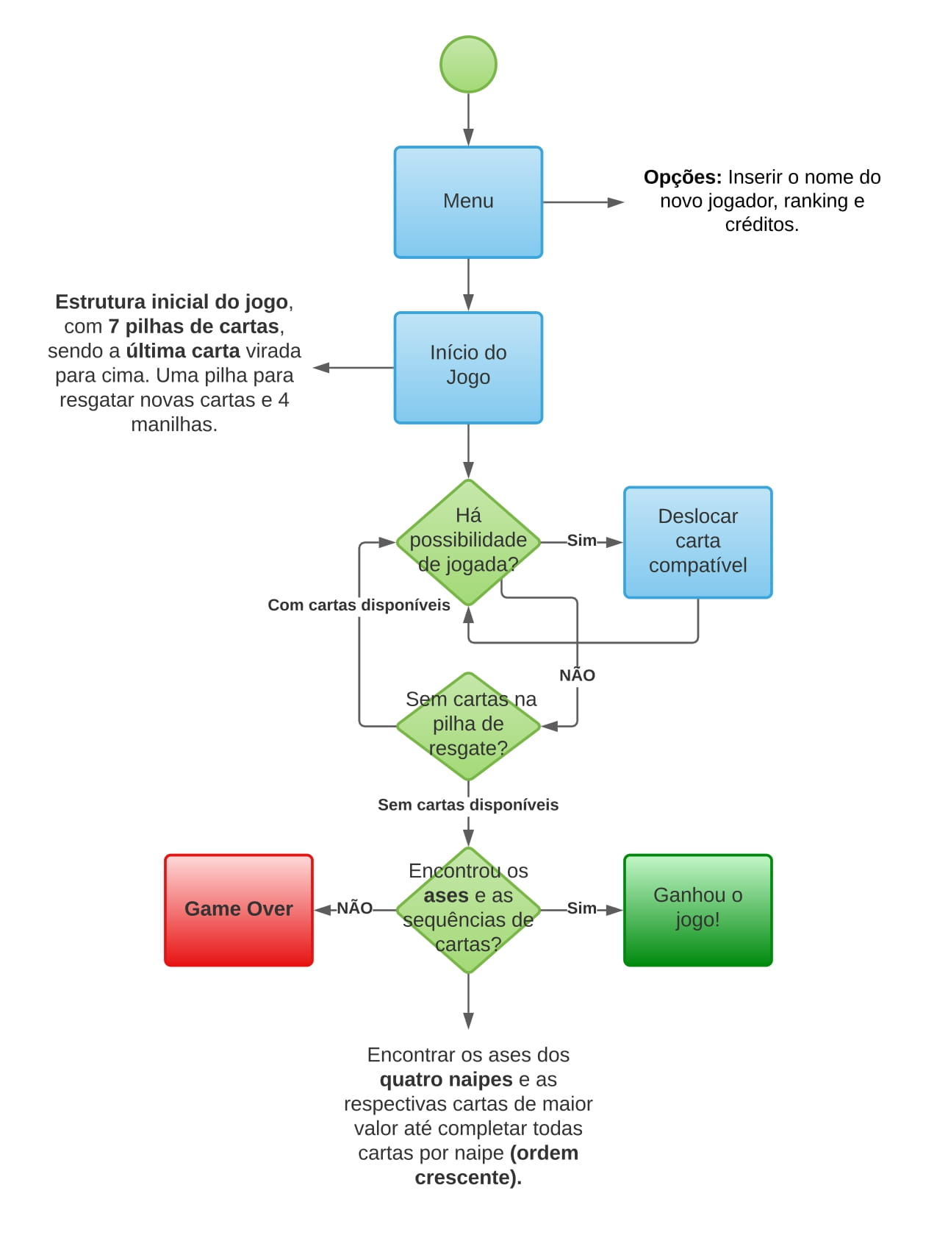

## DETALHAMENTO DOS ESTADOS

* **ES1 - Menu:**
* Descrição: Apresenta as opções de inserir nome do jogador, mostrar ranking e mostrar créditos;
* Transições: Ao iniciar um novo jogo seguimos para o estado **ES2**;
* **ES2 - Início do Jogo:**
* Descrição: A estrutura inicial do jogo são 7 pilhas de cartas, nas quais apenas a carta topo é revelada, uma pilha para resgatar cartas e quatro outras pilhas ainda à serem preenchidas para as manilhas;
* Transições: Movemos para o estado **ES3** a partir do momento que se é executada uma jogada;
* **ES3 - Há possibilidade de jogada?:**
* Descrição:É uma função de transição (representa escolhas), representa o questionamento: “há possibilidade de jogada?” ;
* Transições: Caso a resposta para o questionamento seja “SIM”, seguimos para **ES4**, caso a resposta seja “NÃO” seguimos para **ES5**;
* **ES4 - Deslocar carta compatível:**
* Descrição:Permite o deslocamento das cartas enquanto há a possibilidade de movimentá-las, de acordo com as regras do jogo;
* Transições: Ao final do deslocamento, retorna à função de transição **ES3**, que determinará se é possível ou não um novo deslocamento;
* **ES5 - Sem cartas na pilha de resgate?:**
* Descrição:É uma função de transição (representa escolhas), representa o questionamento: “Sem cartas na pilha de resgate?”;
* Transições: Caso a resposta para o questionamento seja “com cartas disponíveis”, seguimos para **ES3** (compra uma carta para dar continuidade ao jogo) .Caso a resposta seja “Sem cartas disponíveis” seguimos para **ES6**;
* **ES6 - Encontrou os ases e as sequências de cartas?:**
* Descrição:É uma função de transição (representa escolhas), ela representa o questionamento: “encontrou os ases e a sequência de cartas?”.Essa pergunta está averiguando se o jogador encontrou os ases dos quatro naipes, assim como se as respectivas manilhas estão completas.
* Transições:Caso a resposta ao questionamento seja “SIM”, seguimos para o **ES7**, caso a resposta seja “NÃO”, seguimos para o **ES8**;
* **ES7 - Ganhou o jogo!:**
* Descrição:Fim do jogo, objetivo foi concluído;
* Transições:Estamos no estado do final, não há mais transições;
* **ES8 - Game over:**
* Descrição:Fim do jogo, não existem mais movimentos possíveis, jogo será encerrado mesmo sem ter o objetivo;
* Transições:Estamos no estado do final, não há mais transições;

**ESPECIFICAÇÕES DAS ESTRUTURAS DE DADOS**

ESTRUTURAS DE DADOS DE CADA ETAPA

**ED1 - Cartas do Jogo.**

Descrição: 7 listas encadeadas

-A jogabilidade do jogo se dá nas cartas dessas listas encadeadas, uma vez que, caso a movimentação seja impossível, o jogo acaba. Cada uma das listas contém cartas aleatoriamente distribuídas em sua pilha de cartas, partindo da lista mais à esquerda até a mais à direita, nota-se que cada lista contém uma carta a mais do que a anterior, todavia, apenas a carta do topo é exposta. Nesse sentido, com a movimentação das cartas entre si, as listas ganham um novo topo, logo que isso acontece essa carta é revelada. As listas possuem uma restrição de ordenação, nesse sentido, as cartas podem ser empilhadas apenas se estiverem na ordem decrescente, além disso, os naipes necessitam possuir cores alternadas.

-A pontuação(que é colocada no ranking) é baseada na movimentação das cartas dentro do jogo, vale ressaltar que a movimentação pode ser de um grupo de cartas ou de uma única carta. A cada carta colocada na manilha, o jogador ganha 15 pontos, a cada nova carta adicionada no jogo (seja esta uma carta proveniente da pilha de descarte ou uma carta revelada) o jogador ganha 5 pontos. Os pontos não podem ser perdidos, e não há um limite para as movimentações.

**ED2 - Manilha.**

Descrição: 4 pilhas

- Cada uma das 4 pilhas representa um naipe diferente, nesse sentido, são 4 pilhas idênticas com funcionamento independente entre si. As manilhas tem uma restrição de ordenação, ou seja, podem receber apenas cartas que estejam seguindo a ordem crescente e do seu respectivo naipe. As cartas das manilhas podem ter origem tanto das cartas do jogo, como da pilha de descarte. Vale ressaltar que as pilhas seguem um sistema FILO (First In Last Out), ou seja, as cartas podem ser devolvidas da manilha para o jogo, desde que a carta em questão a ser devolvida seja a carta topo (última carta inserida na manilha) e as regras do jogo permitam tal movimentação. Apenas ao preencher completamente todas as manilhas o jogador ganha o jogo.

**ED3 - Descarte (cartas de “compra”).**

Descrição: 1 Lista encadeada circular;

-Lista Encadeada recebe as cartas que não foram utilizadas no jogo e ela funciona em forma de loop, dessa forma, ela volta para o início sempre que chega no último elemento. Cada carta aponta para o endereço da carta seguinte, nesse sentido, a ordem das cartas se mantém a mesma a cada loop, e só é alterada com a retirada de cartas. Essa lista exerce a função de “pilha de compras”, ou seja, as cartas podem ser retiradas independentemente da posição delas, desde que elas cumpram os pré-requisitos do jogo . Uma vez retiradas, as cartas não podem ser adicionadas novamente à pilha de descarte.

**ED4 - Baralho de Cartas.**

Descrição:1 lista estática;

- Lista Estática cria o baralho de(A,2,3,4,5,6,7,8,9,10,J,Q,K), e embaralha elas para serem colocadas randomicamente nas listas encadeadas do jogo. A biblioteca Ncurses é utilizada no baralho para criar cartas mais elaboradas graficamente.

**ED5 -Ranking**

Descrição: 1 arquivo

- Arquivo guarda a pontuação e nome do jogador a cada novo jogo, o ranking não é apagado. O ranking é salvo mesmo se o jogador não completar o jogo (mesmo se o jogador não ganhar).

**CONCLUSÕES**

CONSIDERAÇÕES FINAIS

O jogo Paciência, em decorrência da sua estrutura composta por uma grande quantidade de pilhas de cartas,demonstra perfeitamente o funcionamento das estruturas de dados estudadas, tal como Pilha e Listas (Estatica e Encadeada).Todavia, Paciência se mostrou um jogo mais complexo do que se esperava .

No decorrer do projeto nos deparamos com diversas dificuldades na aplicação da lógica do jogo à essas estruturas, um exemplo disso foi a criação de um baralho.O baralho do jogo paciência (A,2,3,4,5,6,7,8,9,10,J,Q,K) possui caracteres alfanuméricos em sua composição, nesse sentido, a carta número “10” se tornou um problema, uma vez que sua representação teve de ser feita com a estrutura do tipo “char”, logo, o carácter “10” teve de ser uma combinação do número 1 com o número 0, ao invés de, de fato usar o valor 10.

Outra dificuldade enfrentada durante o desenvolvimento do projeto foi a movimentação das cartas no jogo. A movimentação inicialmente foi feita utilizando a função “switch”, todavia, devido à multiplicidade de movimentos disponíveis, os comandos para movimentar as cartas se tornaram confusos e o código tornou-se muito extenso. Ao fim do projeto conseguimos implementar a movimentação por meio do teclado (utilizando as setas de movimentação), tornando-o mais intuitivo.

O desenvolvimento do projeto foi uma tarefa semanal desafiadora para cada integrante do grupo. A cada semana era estipulada uma nova meta para ser atingida, e essas novas implementações eram divididas entre os membros do grupo,assim , cada um trabalhava em uma parte do projeto por semana, e uma vez que surgissem bugs e/ou dificuldades, o grupo prontamente se unia a fim de resolver o problema. Por fim, o projeto instigou os participantes a pesquisar mais sobre as estruturas envolvidas,a fim de achar soluções, e também à recorrer a diferentes mecanismos de possível interesse no projeto, tal como a biblioteca “Ncurses” utilizada para representar graficamente as cartas.

**TRABALHOS FUTUROS**

PROPOSTAS DE MELHORIAS

Devido ao tempo limitado, e às dificuldades encontradas no decorrer do projeto, acredito que não foi possível implementar todas as melhorias desejadas pelo grupo. Algumas ideias para implementações futuras são:

* **DICAS:** Uma vez que o jogador não consegue encontrar um movimento para executar, o próprio jogo poderia sugerir um movimento
* **TEMPO:** Adicionar o tempo de jogo, o tempo também poderia ser adicionado ao ranking junto com a pontuação e nome do jogador.
* **TEMPO COMO PONTUAÇÃO:** Criar um sistema de pontuação envolvendo o tempo de jogo
* **ORDENAÇÃO AUTOMÁTICA:** Uma vez que todas as cartas são reveladas, e não há mais cartas na pilha de compras, o jogo poderia ordenar automaticamente as cartas na manilha, uma vez que elas já estão todas disponíveis.
* **VOLTAR**: retroceder a ação executada, abre espaço para novas combinações